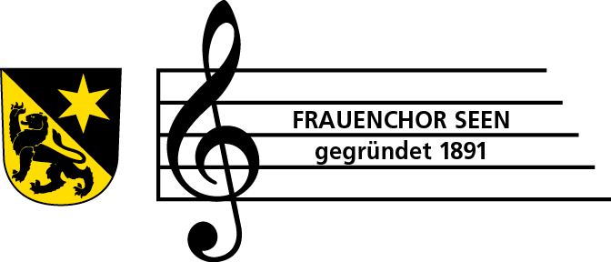

Passivmitglied oder Gönnermitglied werden

Geschätzte Freunde des Chorgesangs. Sind Sie begeistert von den Klängen des Frauenchors Seen? Möchten Sie neue Projekte des Chors unterstützen?

Dann laden wir Sie ein, Passiv- oder Gönnermitglied zu werden. Damit helfen Sie aktiv mit, die finanziellen Aufwendungen des Frauenchors zu decken. Nebst dem aktuellen Jahresprogramm können Sie die anstehenden Termine und das Vereinsleben auf der Homepage www.frauenchor-seen.ch verfolgen.

Wir freuen uns auf Ihre Anmeldung als Passivmitglied oder als Gönnermitglied.

Jahresbeiträge: (bitte Zutreffendes ankreuzen)

O Passivmitgliedschaft 40.00 CHF
O Gönnermitgliedschaft ab 100.00 CHF

Herzlichen Dank

Name: ……………………………………………………………………………

Vorname ……………………………………………………………………………

Strasse: …………………………………………………………………………….

PLZ: …………………………………………………………………………….

Wohnort: …………………………………………………………………………….

Email: …………………………………………………………………………….

Unterschrift: …………………………………………………………………………….

Bitte senden Sie das ausgefüllte Formular an:
Marlise Dalzotto
Aktuarin Frauenchor Seen
Stationsstr. 27
8542 Wiesendangen

